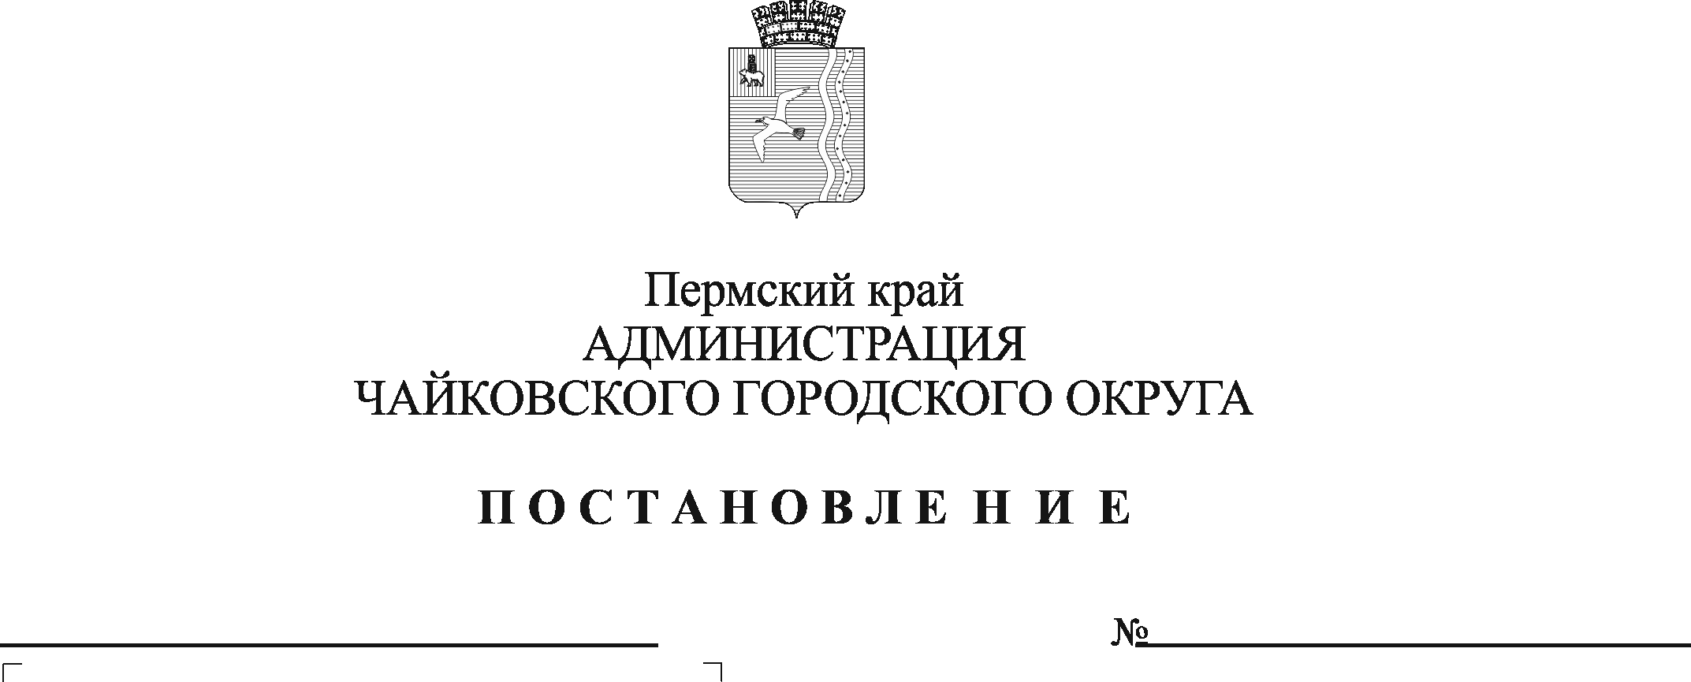
О внесении изменений в положение о системе оплаты труда в МБУ «Архив Чайковского городского округа», утвержденное постановлением администрации Чайковского городского округа 19.09.2019 № 1558

На основании статей 135, 144, 147 Трудового кодекса Российской Федерации, Федерального закона от 6 октября 2003 г. № 131-ФЗ «Об общих принципах организации местного самоуправления в Российской Федерации», приказа Министерства труда и социальной защиты Российской Федерации от 25 марта 2013 г. № 119н «Об утверждении профессиональных квалификационных групп должностей работников государственных архивов, центров хранения документации, архивов муниципальных образований, ведомств, организаций, лабораторий обеспечения сохранности архивных документов», Устава Чайковского городского округа, решения Чайковской городской Думы от 19 декабря 2018 г. № 96 «Об оплате труда работников муниципальных учреждений Чайковского городского округа», постановления администрации города Чайковского от 11 февраля 2019 г. № 153 «Об оплате труда рабочих муниципальных учреждений Чайковского городского округа», постановления администрации города Чайковского от 4 апреля 2019 г. № 757 «О внесении изменений в отдельные нормативные правовые акты администрации города Чайковского», в целях установления единых условий и улучшения социального положения работников муниципальных учреждений
ПОСТАНОВЛЯЮ:
1. Внести в Положение о системе оплаты труда в муниципальном бюджетном учреждении «Архив Чайковского городского округа», утвержденное постановлением администрации Чайковского городского округа от 19 сентября 2019 г. № 1558 (в редакции постановлений от 20.12.2021 № 1344, от 29.12.2021 № 1420, от 12.01.2022 № 27, от 14.02.2022 № 160) следующие изменения:
1.1. в разделе 2 «Порядок и условия оплаты труда работников»:
1.1.1. в пункте 2.2. абзац второй изложить в следующей редакции:
«Фонд оплаты труда работников Учреждения состоит из базовой части (обеспечивает выплаты должностных окладов), компенсационной части (обеспечивает выплаты компенсационного характера), стимулирующей части (обеспечивает выплаты стимулирующего характера работникам и руководителю Учреждения).»;
1.1.2. пункт 2.2.1. признать утратившим силу;
1.1.3. пункт 2.2.2. признать утратившим силу;
1.1.4. в пункте 2.4. Схему должностных окладов изложить в следующей редакции:
СХЕМА
должностных окладов работников МБУ «Архив Чайковского городского округа»

№ п/п | Квалификационные уровни | Наименование группы должностей и должности | Размер должностных окладов, рублей
 | Основной персонал учреждения
 |  | Главный специалист | 8 211,00
 | 1-ый квалификационный уровень | Архивист | 8 211,00
 | Вспомогательный персонал учреждения
 | 1-ый квалификационный уровень | Уборщик служебных помещений | 7668,00
1.2. в разделе 3 «Выплаты компенсационного характера»:
1.2.1. пункт 3.1.2. изложить в следующей редакции:
«3.1.2. выплаты за совмещение профессий (должностей), расширенную зону обслуживания путём увеличения объёма работ – в размере до 100% должностного оклада.»;
1.2.2. пункт 3.1.4. изложить в следующей редакции:
«3.1.4. оплата за работу в выходные и нерабочие праздничные дни производится в соответствии с требованиями действующего трудового законодательства.»;
1.2.3. дополнить пунктом 3.6. следующего содержания:
«3.6. Выплаты компенсационного характера производятся в соответствии с требованиями действующего трудового законодательства, коллективного договора, соглашений или нормативных актов органов местного самоуправления и настоящего Положения.»;
1.3. в разделе 4 «Выплаты стимулирующего характера»:
1.3.1. пункт 4.15. изложить в следующей редакции:
«4.15. Надбавка за особые условия устанавливается в процентах к должностному окладу в пределах фонда оплаты труда:»;
1.3.2. пункт 4.15.1. изложить в следующей редакции:
«4.15.1. размер надбавки за особые условия работы устанавливается ежегодно в процентах к должностному окладу распорядительным актом работодателя (представителя работодателя) каждому из работников в зависимости от степени сложности, напряженности выполняемой работы;»;
1.3.3. пункт 4.15.4. изложить в следующей редакции:
«4.15.4. Размер надбавки за особые условия устанавливается:»;
1.3.4. пункт 4.15.4.1. изложить в следующей редакции:
«4.15.4.1. работникам и заместителю директора надбавка за особые условия работы устанавливается в размере до 150% к должностному окладу;»;
1.3.5. пункт 4.15.4.2. изложить в следующей редакции:
«4.15.4.2. директору надбавка устанавливается не более 160 процентов от должностного оклада;»;
1.3.6. пункт 4.15.4.3. признать утратившим силу;
1.3.7. пункт 4.15.4.4. признать утратившим силу;
1.3.8. пункт 4.15.5. признать утратившим силу;
1.3.9. подпункт «ж» пункта 4.15.10.3. изложить в следующей редакции:
«ж) должности руководителя в органах государственной власти, органах местного самоуправления и государственных (муниципальных) учреждениях для директора;»;
1.3.10. подпункт «з» пункта 4.15.10.3. изложить в следующей редакции:
«з) в организациях независимо от их организационно правовых форм и форм собственности на делопроизводственных, архивных, руководящих должностях, опыт и знания по которым необходимы для выполнения обязанностей по занимаемой должности;»;
1.3.11. дополнить пунктом «й» следующего содержания:
«й) время работы в настоящем Учреждении.»;
1.3.12. пункт 4.15.10.4. изложить в следующей редакции:
«4.15.10.4. стаж работы для выплаты ежемесячной надбавки за выслугу лет определяется на основании трудовой книжки, сведений о трудовой деятельности, справок с места работы, справок архивных учреждений, выписок из приказов и других документов, подтверждающих стаж работы на определенной должности. Ежемесячная надбавка за выслугу лет выплачивается со дня, в котором возникло право на её назначение либо изменение размера.»;
1.4. в разделе 7 «Формирование фонда оплаты труда учреждения»:
1.4.1. пункт 7.1. изложить в следующей редакции:
«7.1. Плановый фонд оплаты труда Учреждения формируется в размере 30 окладов для основного и административно-управленческого персонала, в размере 25 окладов для вспомогательного персонала, с учётом средств на выплату районного коэффициента, установленного федеральным законодательством, и тарифов страховых взносов в государственные внебюджетные фонды.»;
1.4.2. пункт 7.1.1. признать утратившим силу;
1.4.3. пункт 7.1.2. признать утратившим силу;
1.4.4. пункт 7.1.3. признать утратившим силу;
1.4.5. пункт 7.5. признать утратившим силу.
2. Опубликовать постановление в газете «Огни Камы» и разместить на официальном сайте администрации Чайковского городского округа.
3. Постановление вступает в силу после его официального опубликования и распространяется на правоотношения, возникшие с 1 января 2023 г.

Глава городского округа-
глава администрации
Чайковского городского округа Ю.Г. Востриков

